Kondenzační kotel pro každého (VII)
Datum: 15.3.2002
Autor: Ing. Vladimír Valenta
Jaké jsou požadavky na přívod spalovacího vzduchu pro kondenzační kotel?
Potřebný průtok spalovacího vzduchu
Ke každému kotli, ve kterém se spaluje palivo, musí být zajištěn dostatečný přívod vzduchu pro spalovaní. V prostorech s kotli (dále v kotelnách) musí být také zajištěno větrání. Pro spálení 1 m³ zemního plynu při součiniteli přebytku vzduchu λ = 1,3 je zapotřebí 13 m³ vzduchu o teplotě 0 °C a o tlaku 101,3 kPa. Potřebný průtok spalovacího vzduchu pro kotel o tepelném výkonu 10 kW při různých účinnostech spalování je uveden v Tab.1.
účinnost spalování | tepelný příkon | průtok plynu | průtok vzduchu
% | kW | m³/h | m³/h
85 | 11,76 | 1,18 | 15,3
95 | 10,53 | 1,05 | 13,7
105 | 9,52 | 0,95 | 12,4
Tab.1 Průtok zemního plynu a spalovacího vzduchu pro kotel o tepelném výkonu 10 kW při λ = 1,3

Technický předpis pro přívod spalovacího vzduchu a pro větrání kotelen
Požadavky na přívod spalovacího vzduchu do kotelen s plynovými kotli, jakož i na větrání prostorů kotelen, jsou uvedeny v technickém pravidle (TP) G 908 02 "Větrání prostorů se spotřebiči na plynná paliva s celkovým výkonem větším než 100 kW". TP bylo vydáno firmou Gas, s.r.o, Praha. Obsahuje názvosloví, označení použitých veličin, všeobecnou část, požadavky na zajištění hlavních parametrů, na provedení a na dimenzování větracích zařízení. Platí pro kotelny se spotřebiči provedení B a C s výkonem jednoho spotřebiče větším než 50 kW a současně s jmenovitým tepelným výkonem kotelny větším než 100 kW. Pro plynové kotelny s celkovým instalovaným výkonem od 50 do 100 kW platí TP přiměřeně.
Plynové spotřebiče provedení B nasávají spalovací vzduch z prostoru kotelny. Spotřebiče provedení C nasávají vzduch z vnějšího prostoru, resp. z prostoru mimo kotelnu. Konstrukce většiny kondenzačních kotlů umožňuje nasávat spalovací vzduch oběma způsoby. Přednost se samozřejmě dává provedení C. Důvodem je bezpečnost provozu a neochlazování kotelny průtokem spalovacího vzduchu. Přívod spalovacího vzduchu do kotelny se zajišťuje pouze pro spotřebiče provedení B.

Požadavky TP, které se týkají kotelen s kondenzačními kotli
- Minimální intenzita výměny větracího vzduchu v prostoru je dána hodnotou 0,5 h⁻¹. Intenzivnější větrání prostoru je nutné pouze v případě odvedení tepelné zátěže, aby v kotelně nebyla překročena nejvyšší přípustná teplota, což se týká převážně nástřešních kotelen v letním období.
Průtok větracího vzduchu je dán vztahem:
V = n. V_{k}
kde:
V | je průtok větracího vzduchu | [m³.h⁻¹]
n | je intenzita výměny větracího vzduchu | [h⁻¹]
V_{k} | je vnitřní objem kotelny | [m³]
- Teploty v kotelnách jsou vymezeny nejnižší přípustnou teplotou 7° C a nejvyšší přípustnou teplotou 35° C.
- Kotelny musí být vybaveny bezpečnostním detekčním systémem s automatickým uzávěrem plynu, který samočinně uzavře přívod plynu při překročení limitních parametrů koncentrace výbušných plynů.
- Detekční systém má mít dva stupně:
- 1. stupeň - při dosažení 10 % hodnoty dolní meze výbušnosti a limitní teploty v prostoru kotelny 45 °C se provede se zvuková a optická signalizace do místa dozoru,
- 2. stupeň - při dosažení 20 % hodnoty dolní meze výbušnosti se provede automatické uzavření; provoz může být obnoven až po osobním zásahu pracovníka dozoru.
- Do 1. stupně se doporučuje zařadit stav zaplavení kotelny.
- Pro větrání plynových kotelen se dává přednost přirozenému způsobu větrání (obr. 9.1). Přirozené větrání se provádí alespoň dvěma neuzaviratelnými otvory, případně s navazujícími šachtami. Jeden otvor se umisťuje u podlahy, přičemž jeho spodní hrana má být nejvýše 0,3 m nad podlahou. Druhý otvor se umisťuje pod stropem, nejlépe v protilehlé stěně, přičemž jeho horní hrana má být nejníže 0,3 m pod stropem.

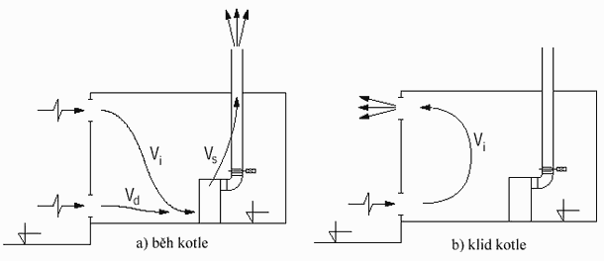
Obr.1 Přirozený přívod vzduchu
- Při použití nuceného větracího zařízení musí být toto přetlakové (obr. 9.2), kdy přívodní vzduch je tlačen do kotelny ventilátorem.

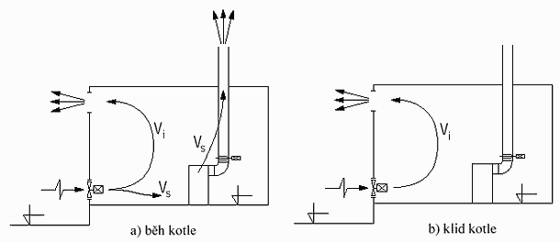
Obr.2 Nucený přívod vzduchu
- Průtok spalovacího vzduchu pro kotelnu se může zahrnout do výpočtu předepsané intenzity větrání, pokud je kotelna tímto vzduchem rovnoměrně provětrávána.
- Při přirozeném větrání kotelen se spotřebiči provedení B se rozeznávají dva provozní stavy. Větrání při chodu kotlů, kdy je do kotelny vlivem podtlaku přiváděn spalovací vzduch (také ve funkci přívodního větracího vzduchu) dolním otvorem, většinou i otvorem pod stropem. Z kotelny se větrací vzduch odvádí jednak horním otvorem, jednak kotlem jako vzduch spalovací. Větrání při provozních přestávkách s minimální předepsanou intenzitou, kdy je do kotelny vlivem aerace přiváděn větrací vzduch dolním otvorem a z kotelny je odváděn horním otvorem.
- V jedné kotelně by neměly být instalovány společně spotřebiče s přetlakovými a atmosférickými hořáky.

